№637  Отловлено: 15.09.2022  ул. 2 П-2 ЗПУ, ст.2  Вид: собака.  Порода/пол: беспородная, сука.  Окрас: серо-рыжий.  Возраст: 4 года.  Вес: 18 кг.  Рост: 50 см. в холке.  Приметы: отсутствуют.  Особенности поведения: Спокойная.  ИН:  Вакцинация:  Стерилизация:  Вет. паспорт: нет. | №638  Отловлено: 15.09.2022  ул. 7 ПС, 8 ст.12  Вид: собака.  Порода/пол: беспородный, кобель.  Окрас: светло-рыжий.  Возраст: 7 месяцев.  Вес: 8 кг.  Рост: 26 см. в холке.  Приметы: отсутствуют.  Особенности поведения: Спокойный.  ИН:  Вакцинация:  Кастрация:  Вет. паспорт: нет. | №639  Отловлено: 15.09.2022  ул. 7 ПС, 8 ст.12  Вид: собака.  Порода/пол: беспородный, кобель.  Окрас: белый с рыжим.  Возраст: 7 месяцев.  Вес: 8 кг.  Рост: 26 см. в холке.  Приметы: отсутствуют.  Особенности поведения: Спокойный.  ИН:  Вакцинация:  Кастрация:  Вет. паспорт: нет. | №640  Отловлено: 15.09.2022  ул. 9 П, 51  Вид: собака.  Порода/пол: беспородный, кобель.  Окрас: чёрный с рыжим.  Возраст: 9 месяцев.  Вес: 9 кг.  Рост: 28 см. в холке.  Приметы: отсутствуют.  Особенности поведения: Спокойный.  ИН:  Вакцинация:  Кастрация:  Вет. паспорт: нет.
 | 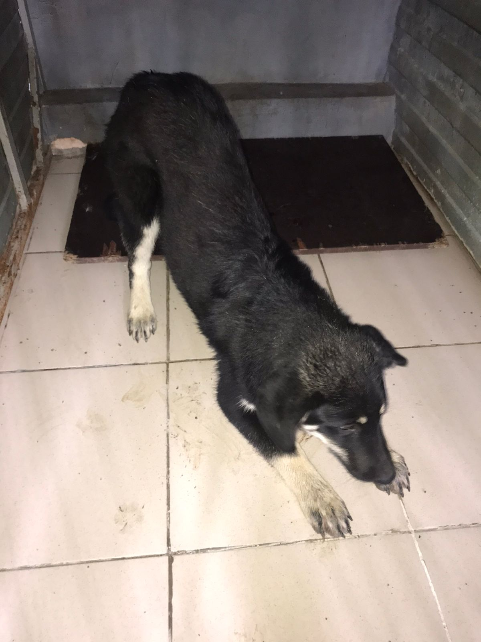
№641  Отловлено: 15.09.2022  ул. 9 П, 51  Вид: собака.  Порода/пол: беспородная, сука.  Окрас: светло-рыжий.  Возраст: 9 месяцев.  Вес: 10 кг.  Рост: 28 см. в холке.  Приметы: отсутствуют.  Особенности поведения: Спокойная.  ИН:  Вакцинация:  Стерилизация:  Вет. паспорт: нет. | №642  Отловлено: 15.09.2022  ул. 9 П, 51  Вид: собака.  Порода/пол: беспородный, кобель.  Окрас: чёрный с рыжим.  Возраст: 9 месяцев.  Вес: 9 кг.  Рост: 28 см. в холке.  Приметы: отсутствуют.  Особенности поведения: Спокойный.  ИН:  Вакцинация:  Кастрация:  Вет. паспорт: нет.

